Válvulas de bloqueio manual
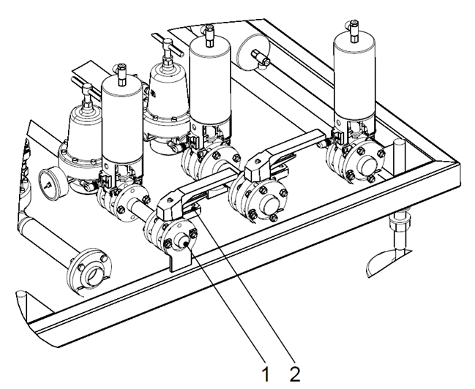
Figura Erro! Nenhum texto com o estilo especificado foi encontrado no documento.-1: Válvulas de bloqueio manual
A alimentação de fluidos (1) no nó de válvulas inclui as válvulas de bloqueio manual (2). Estas válvulas devem ser fechadas e protegidas contra abertura inadvertida, por exemplo, através de um cadeado, durante os trabalhos de manutenção no nó de válvulas.

